Министерство науки и высшего образования Российской Федерации
Пермский национальный исследовательский политехнический университет
Кафедра ИТАС

ОТЧЕТ ПО ЛАБОРАТОРНОЙ РАБОТЕ № 5
по дисциплине «Теоретические основы автоматизированного управления»
Тема: Разработка прототипа программного обеспечения
автоматизированной системы
Вариант №14

Выполнил студент гр. РИС-19-1б
Миннахметов Эльдар Юлдашевич

Проверил доцент кафедры ИТАС
Полевщиков Иван Сергеевич

Пермь, 2021 год
1 Задание к работе
1. Разработать прототип приложения (с применением GUI) в соответствии с функциональными требованиями из лабораторной работы №2.
Приложение должно взаимодействовать с БД из лабораторной работы №4.
Необходимо самостоятельно выбрать стек технологий (языки и среды программирования, СУБД и т.д.) для реализации приложения.
2. Продемонстрировать в отчете типовые сценарии работы приложения в соответствии с функциональными требованиями.
Примечание: в случае сложности реализации всех функциональных требований согласовать с преподавателем (по электронной почте) возможность реализации некоторых требований в упрощенной форме.
Программная система в соответствии с вариантом:
Сервис видеоконференций

2 Диаграмма вариантов использования UML
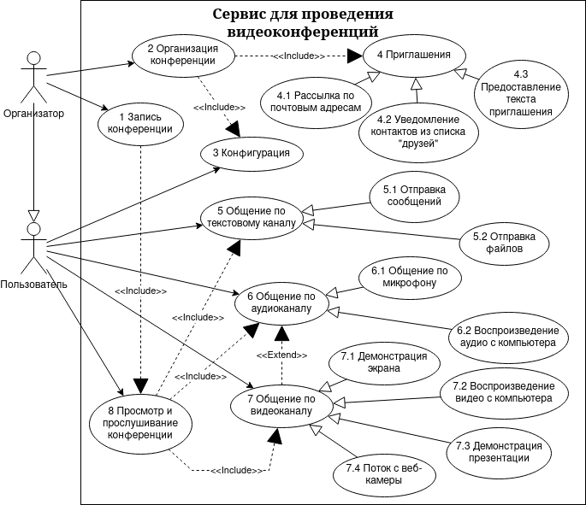

3 Описание вариантов использования
Вариант использования | Актер, связанный с вариантом использования отношением ассоциации | Описание варианта использования
1 Запись конференции | Организатор | Организатор записывает видеоконференцию, получая текстовый, аудио- и видео- потоки, слитые воедино.
2 Организация конференции | Организатор | Создание конференции с учетом настроек в «3 Конфигурация» и рассылка приглашений в «4 Приглашения»
3 Конфигурация | Организатор, Пользователь | Организатор устанавливает права для пользователей и настройки записи.  Пользователь считывает свои права, на основе которых может или не может пользоваться каналами общения
4 Приглашения | Организатор | Способ оповещения о начале конференции
4.1 Рассылка по почтовым адресам | Организатор | Организатор рассылает приглашения по почтам пользователей
4.2 Уведомление контактов из списка «друзей» | Организатор | Организатор рассылает приглашения пользователям в списке своих контактов
4.3 Предоставление текста приглашения | Организатор | Организатор получает текст приглашения, в котором содержится ссылка на вход в конференцию, а также указаны время начала и продолжительность и права для подключающихся пользователей
5 Общение по текстовому каналу | Пользователь | Пользователь по заданному праву пользуется текстовым каналом с помощью реализаций использования
5.1 Отправка сообщений | Пользователь | Пользователь пишет сообщения и отправляет их по текстовому каналу конференции
5.2 Отправка файлов | Пользователь | Пользователь выбирает файлы и отправляет их по текстовому каналу конференции
6 Общение по аудиоканалу | Пользователь | Пользователь по заданному праву пользуется аудиоканалом с помощью реализаций использования
6.1 Общение по микрофону | Пользователь | Пользователь пишет сообщения и отправляет их по текстовому каналу конференции
6.2 Воспроизведение аудио с компьютера | Пользователь | Пользователь по заданному праву пользуется имеет возможность включать аудиозаписи с компьютера и управлять их воспроизведением
7 Общение по видеоканалу | Пользователь | Пользователь по заданному праву пользуется видеоканалом с помощью реализаций использования
7.1 Демонстрация экрана | Пользователь | Пользователь по заданному праву пользуется имеет возможность включать демонстрацию экрана
7.2 Воспроизведение видео с компьютера | Пользователь | Пользователь по заданному праву пользуется имеет возможность включать видеозаписи с компьютера и управлять их воспроизведением
7.3 Демонстрация презентации | Пользователь | Пользователь по заданному праву пользуется имеет возможность включать презентации с компьютера и управлять ей
7.4 Поток с веб-камеры | Пользователь | Пользователь по заданному праву может включать веб-камеру и передавать её видеопоток на общий
8 Просмотр и прослушивание конференции | Пользователь | Пользователь просматривает видеопоток, прослушивает аудиопоток и просматривает текстовый поток.

4 Код программы
Программа написана на языке Java в среде NetBeans. (указываете свои средства разработки)
Код программы привести в виде скриншота (скриншотов).
Желательно привести комментарии к коду. Чтобы было понятно, например, где фрагмент кода, отвечающий за ввод, вывод, обработку и т.д. определенной информации.
Пример оформления:
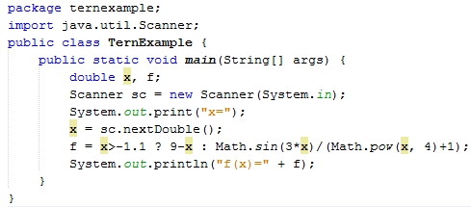
5 Логическая модель данных
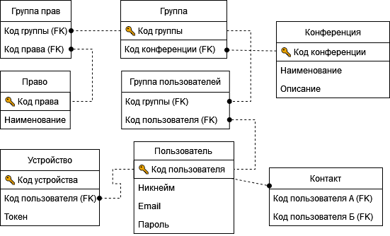

6 Физическая модель данных
Выбранная СУБД – PostgreSQL. (указываете свою СУБД, которая может отличаться от СУБД из лабораторной работы №4, если в лабораторной работе №5 больше подходит другая СУБД)
В зависимости от выбранной СУБД, привести один или несколько скриншотов, описывающих все необходимые таблицы, связи между ними, поля (с указанием типов данных), первичные и внешние ключи. Физическая модель может быть в упрощенном виде по согласованию с преподавателем.
Например, при работе в MS Access можно привести скриншоты схемы данных и конструктора таблиц. Пример оформления:
Схема данных:
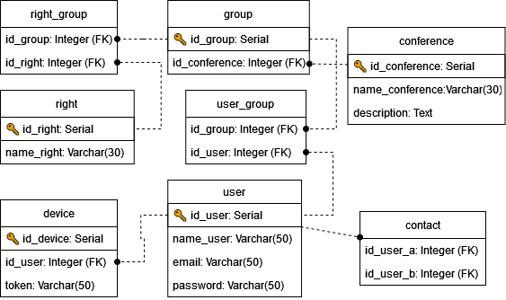
Конструктор таблиц:
Таблица «Игра»:
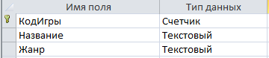
Таблица «Игрок»:
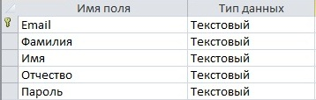
Таблица «Сеанс»:
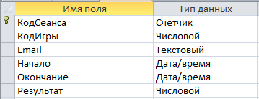

7 Результаты выполнения программы
Последовательность скриншотов с результатами выполнения программы, демонстрирующая все функциональные требования к программе, указанные выше. Исходные данные подобрать на свое усмотрение.
Пример оформления:
Пользователь вводит исходные данные для расчета оплаты:
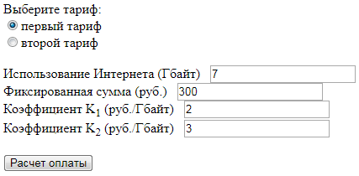
Производится расчет оплаты и результаты выводятся на экран:
